Tieto- ja tietoliikennetekniikan perustutkinto

Jukka Adler

Sisällysluettelo

Kuvaus laitteesta 3

Kuvaus elektroniikasta 4

Kuvaus ohjelmasta 5

Linkki githubiin 7

# Kuvaus laitteesta

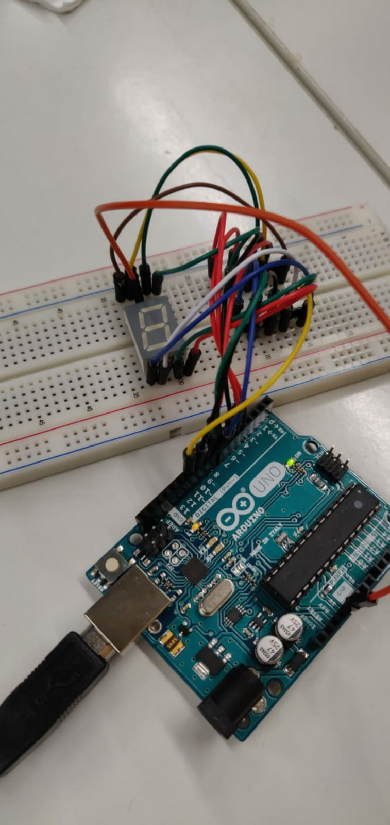

Tein tämmöisen 1-9 numerot näyttävän arduino-projektin käyttämällä arduino unoa, hyppylankoja ja segmenttinäyttöä. Haluttu numero saadaan näkymään, kun koodiin asetetaan numero 1-9.

Segmenttinäytössä on ledejä, joita sammuttamalla ja päälle laittamalla saa halutun numeron näkymään.

# Kuvaus elektroniikasta

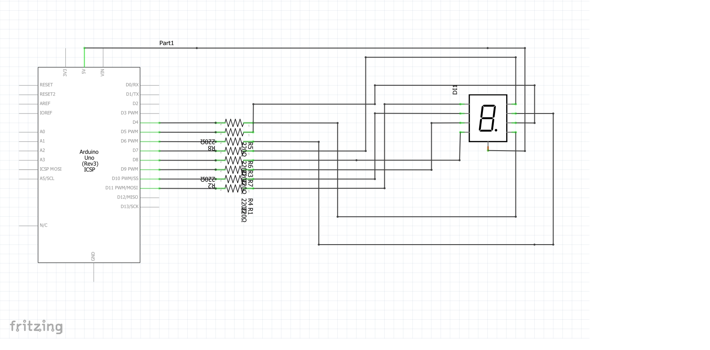

Projektin suunnittelu meni hyvin sen suurempia ongelmia. Ainoa päänvaivaa aiheuttanut asia oli Fritzing-ohjelman käyttö, sillä en ollut aikaisemmin sitä käyttänyt. Aikaisemmin olin käyttänyt Circuit Wizardia ja Eagleä pari kertaa.

Kahdeksan 220 ohmisen vastuksen sijaan käytin kahta sarjavastusta, joita en valitettavasti frizingin komponenttikirjastosta löytänyt, siksi kytkentäkaaviossa niitä vastaamassa ovat 8 yksittäistä vastusta.

# Kuvaus ohjelmasta

#define seg4 4 Näillä määritetään, mikä pinni ohjaa mitäkin lediä  
#define seg5 6  
#define seg5 7  
#define seg5 8  
#define seg5 9  
#define seg5 10  
#define seg5 11

int viive = 1000; Tässä määritetään viive, 1000ms

void setup() {

pinMode(seg4, OUTPUT); Tässä määritetään, käyttäytyykö pinni sisään(IN)-vai ulostulona(OUT)  
pinMode(seg5, OUTPUT);  
pinMode(seg6, OUTPUT);  
pinMode(seg7, OUTPUT);  
pinMode(seg8, OUTPUT);  
pinMode(seg9, OUTPUT);  
pinMode(seg10, OUTPUT);  
pinMode(seg11, OUTPUT);

}

void showNum(int number) Tämä funktio kertoo if-testillä, että mikä numero näytetään

{  
if(number == 9){  
 nine();  
}else if(number == 8){  
 eight();  
}else if(number == 7){  
 seven();  
}else if(number == 6){  
 six();  
}else if(number == 5) {  
 five();  
}else if(number == 4) {  
 four();  
}else if(number == 3) {  
 three();  
}else if(number == 2) {  
 two();  
}else if(number == 1) {  
 one();  
 }

}

void loop() {   
 showNum (4); () sisään kirjoitetaan numero 1-9, jonka halutaan näytöllä näkyvän  
}

void nine(){ Numeroille 1-9 tehdyt funktiot, joissa ledit joko palavat (LOW) tai ovat sammuksissa (HIGH), näyttäen halutun numeron näytöllä. Tämä näyttää numeron 9

digitalWrite(seg4, LOW);  
digitalWrite(seg5, LOW);  
digitalWrite(seg6, LOW);  
digitalWrite(seg7, LOW);  
digitalWrite(seg8, LOW);  
digitalWrite(seg9, LOW);  
digitalWrite(seg10, LOW);  
digitalWrite(seg11, HIGH);  
delay(viive);  
}

# Linkki githubiin

<https://github.com/jukkaadler/Segmentti>